2.3. ESTUDIO TÉCNICO
2.3.1. Necesidades de activos
2.3.1.1. Oficinas
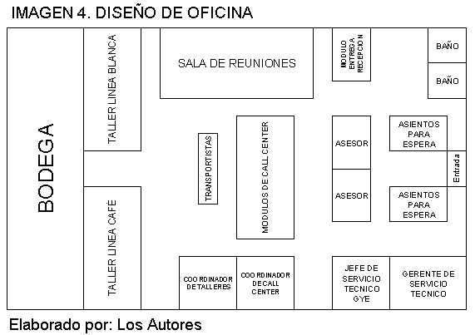
Se requiere que las oficinas del Servicio Técnico de ARTEFACTA S.A. se encuentren en un sitio cercano a nuestro segmento objetivo y que tenga un área aproximada de doscientos cincuenta metros cuadrados para que el personal pueda realizar sus funciones diarias y cuente con sus respectivos departamentos. Analizando estos dos aspectos es que alquilaremos una oficina, en el sector norte (Kennedy, Av de las Américas, o en las cercanías del C.C. Mall del Sol), un sector estratégico, debido a que se encuentra cerca de empresas grandes y medianas; además esta a pocos minutos del centro de la ciudad, un área de doscientos cincuenta metros cuadrados que incluye dos baños, una bodega general, garajes, una sala de reuniones con su propio baño, espacio para los talleres y para las distintos puestos de trabajo. Se requerirá de separadores para delimitar los diferentes puestos de trabajo.
2.3.1.2. Equipos de computación y comunicación

Se le proveerá de un computador portátil e impresora al Gerente de Servicio Técnico; el Jefe de Servicio Técnico Gye. contará con una computadora de escritorio y una impresora. Los Coordinadores, asesores, y operadores de Call Center contaran con un computador de escritorio en su área de trabajo y estarán conectados en red a la copiadora fax para poder imprimir, copiar o escanear sus documentos.
Se adquirirá también un proyector para las reuniones y para hacer presentaciones de los servicios al personal nuevo y demás capacitaciones que se requieran.
Todo el personal estará conectado a la red telefónica con su respectiva extensión a través del sistema Agent Dashboard, excepto por el Gerente y Jefe de Servicio Técnico quienes contarán con un teléfono convencional asignado a sus respectivas extensiones.

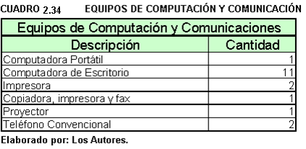

2.3.1.3. Muebles de oficina
Se adecuará la oficina de cada empleado de la compañía dependiendo de su función, a continuación detallamos:
- La oficina del Gerente de Servicio Técnico deberá tener un sillón ejecutivo con su respectivo escritorio, un basurero metálico, una papelera metálica, un archivador vertical, un archivador aéreo y dos sillas para visitantes.

- La oficina del Jefe de Servicio Técnico deberá tener un sillón ejecutivo con su respectivo escritorio, un basurero metálico, una papelera metálica, un archivador vertical, un archivador aéreo y dos sillas para visitantes.
- Los Coordinadores deberán tener un sillón ejecutivo, un escritorio en L, un basurero metálico, una papelera metálica y un archivador aéreo.
- Los puestos de los asesores deberán tener una silla de trabajo, un escritorio en L, un basurero metálico, una papelera metálica, un archivador aéreo, dos sillas para visitantes cada uno y un archivador vertical compartido.

- El Módulo de Entrega / Recepción de mercadería deberá tener una silla de trabajo, un escritorio semicircular, un basurero metálico, una papelera metálica, un archivador aéreo y un soporte rotatorio para la mercadería.
-  En la sala de reuniones se requerirá de una mesa de 4m x 1.20m, dieciséis sillas, dos basureros metálicos y una pantalla desplegable para proyecciones.
- Los operadores de Call center tendrán a su disposición una silla de trabajo, un basurero metálico y una papelera metálica para cada uno. Estarán ubicados en un módulo compartido con 6 divisiones y cajoneras en cada una, dejando un espacio libre para posibles eventuales, pasantes, o en caso de ser necesaria la contratación de un 6to operador.

- Los talleres necesitarán dos archivadores verticales, dos sillas de trabajo y dos mesas de trabajo para cada línea, basureros metálicos y papeleras metálicas; adicionalmente repisas metálicas tanto para los talleres como para el almacenaje en bodega de artículos y repuestos.
- A los transportistas se les asignarán un escritorio compartido con dos cajoneras, dos sillas de trabajo, dos basureros metálicos, dos papeleras metálicas y un archivador vertical donde podrán recibir instrucción sobre las rutas y planificar sus actividades.

- Además en la recepción se necesitaran dos muebles en caso de que los clientes tengan que esperar y un mueble para la máquina de café.

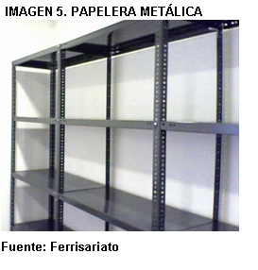
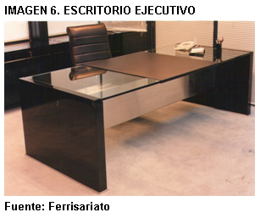

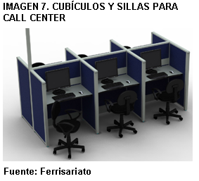
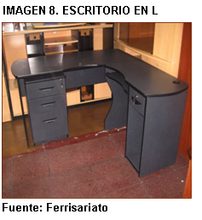

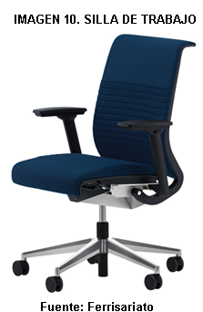
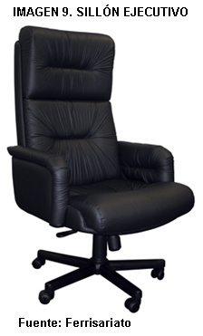
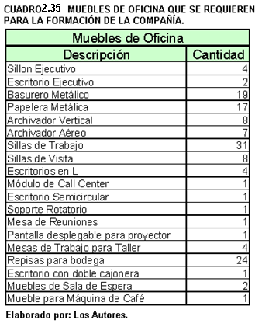

2.3.1.4. Movilización
Otro aspecto muy importante es la movilización de los transportistas y los técnicos. Es por eso que se ha decidido realizar la adquisición de un vehículo que se encargue de transportar los equipos de tal manera que nos permita optimizar el tiempo y recursos. Por estos motivos se ha considerando conveniente adquirir dos camiones modelo HD65 SWB Chasis Cabinado STD marca Hyundai a los cuales se les deberá añadir casetas para la protección de la mercadería.
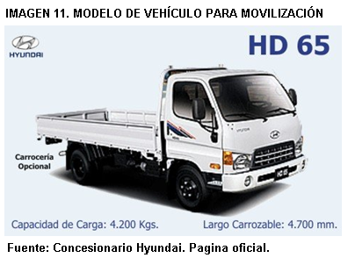

2.3.2. Necesidades de recursos humanos

2.3.2.1. Técnicos de Línea Blanca
Es indispensable que los responsables de las instalaciones y reparaciones de la mercadería de línea blanca sean técnicos especializados y con la formación necesaria para afrontar de la mejor manera la responsabilidad que representará ser parte del Servicio Técnico Autorizado de ARTEFACTA.

2.3.2.2. Técnicos de Línea Café
Es indispensable que los responsables de las instalaciones y reparaciones de la mercadería de línea café sean técnicos especializados y con la formación necesaria para afrontar de la mejor manera la responsabilidad que representará ser parte del Servicio Técnico Autorizado de ARTEFACTA.

2.3.2.3. Gerente de Servicio Técnico
El Gerente de la unidad deberá ser un profesional altamente instruido en administración, actividades comerciales y marketing para poder garantizar la optimización de los recursos, una toma de decisiones acertada y el cumplimiento de los objetivos.

2.3.2.4. Jefe de Servicio Técnico Guayaquil
El Jefe de Servicio Técnico Guayaquil deberá ser un profesional del área comercial y marketing con experiencia en el manejo de atención al cliente para dirigir al grupo hacia una vocación al servicio, aportando así, a la cadena de valor de la compañía al máximo nivel posible.

2.3.2.5. Personal en general
Todo el personal que labore dentro del Servicio Técnico deberá estar enfocado exclusivamente al buen servicio al cliente, desde el Gerente hasta los auxiliares pues esto creará una agradable experiencia y fortalecerá la percepción de los clientes sobre la compañía, sus productos y servicios.

